TEHNISKĀ SPECIFIKĀCIJA Nr. TS 0404.610 v1

Caurdurošā spaile, spriegumaktīvajiem darbiem līdz 20 kV / Live line clamp for covered conductors, using for live work up to 20 kV

| **Nr./ No** | **Apraksts/ Description** | **Minimālā tehniskā prasība/ Minimum technical requirement[1]** | **Piedāvātās preces konkrētais tehniskais apraksts/ Specific technical description of the offered product** | **Avots/ Source[2]** | **Piezīmes/ Remarks** |
| --- | --- | --- | --- | --- | --- |
| **Vispārīgā informācija** | | |  |  |  |
|  | Ražotājs (materiāla ražotāja nosaukums un ražotājvalsts)/ Manufacturer (name of the manufacturer of materials and country of manufacturing) | Norādīt / Specify |  |  |  |
|  | 0404.610 Caurdurošā spaile, spriegumaktīvajiem darbiem līdz 20 kV / Live line clamp for covered conductors, using in live work up to 20 kV[3] | Norādīt pilnu preces tipa apzīmējumu / Specify type reference [4] |  |  |  |
|  | Preces marķēšanai pielietotais EAN kods, ja precei tāds ir piešķirts / The EAN code used to mark the product, if such has been assigned | Norādīt vērtību/ Specify value |  |  |  |
|  | Norādīt vai, izmantojot EAN kodu, ražotājs piedāvā iespēju saņemt digitālu tehnisko informāciju par preci (tips, ražotājs, tehniskie parametri, lietošanas instrukcija u.c.) /  Specify whether when using the EAN code, the manufacturer offers the possibility to receive digital technical information about the product (type, manufacturer, technical parameters, instructions for use, etc.) | Norādīt informāciju/ Specify value |  |  |  |
|  | Parauga piegādes laiks tehniskajai izvērtēšanai (pēc pieprasījuma), kalendārās dienas / Term of delivery of a sample for technical evaluation (upon request), calendar days | Norādīt/ Specify |  |  |  |
| **Standarti**[5] | | |  |  |  |
|  | Atbilstība Eiropas standartam EN 50397-2:2022 Izolētie vadi un to armatūra gaisvadu līnijām ar nominālo maiņspriegumu virs 1 kV un nepārsniedzot 36 kV. 2.daļa: Izolēto vadu armatūra. Testi un pieņemšanas kritēriji vai ekvivalents / Covered conductors for overhead lines and the related accessories for rated voltages above 1kV a.c. and exceeding 36 kV a.c. – Part 2: Accessories for covered conductors – Tests and acceptance criteria or equivalent. | Atbilst/ Confirm |  |  |  |
| **Dokumentācija** | | |  |  |  |
|  | Ir iesniegts preces attēls, kurš atbilst šādām prasībām:/An image of the product that meets the following requirements has been submitted:   * ".jpg" vai “.jpeg” formātā;/ ".jpg" or ".jpeg" format * izšķiršanas spēja ne mazāka par 2Mpix;/ resolution of at least 2Mpix; * ir iespēja redzēt visu preci un izlasīt visus uzrakstus, marķējumus uz tā;/ the complete product can be seen and all the inscriptions markings on it can be read; * attēls nav papildināts ar reklāmu/ the image does not contain any advertisement | Atbilst / Confirm |  |  |  |
|  | Oriģinālā lietošanas instrukcija šādās valodās / Original instructions for use in the following languages | LV vai EN / LV or EN |  |  |  |
| **Vides nosacījumi** | | |  |  |  |
|  | Darba temperatūra / Working temperature | -25°C – +35 °C |  |  |  |
| **Tehniskā informācija** | | |  |  |  |
|  | Caurdurošā spaile lietojams spriegumaktīvam darbam līdz 20 kV ar dielektrisko cimdu un izolējošo stieņu metodi / Live line clamp for covered conductors can be used for live work up to 20 kV with the dielectric glove and hot stick method | Atbilst/ Confirm |  |  |  |
|  | Spaile paredzēta lietošanai uz pārklātiem gaisvadu līnijas alumīnija vadiem/ Clamp intended for use on covered aluminium wires of overhead lines | Atbilst/ Confirm |  |  |  |
|  | Spaili iespējams uzstādīt ar izolēto stieni / The installation can be made with a live line rod | Atbilst/ Confirm |  |  |  |
|  | Skava paredzēta vadiem ar diametru līdz 22 mm / The clamp is designed for cables with a diameter up to 22 mm | Atbilst/ Confirm |  |  |  |
|  | Spailes fiksācija – skrūvējama / Fixatin of the clamp with srew | Atbilst/ Confirm |  |  |  |
|  | Spailes darba virsma – izolāciju caurduroša / Insulation-piercing work surface of the clamp. | Atbilst/ Confirm |  |  |  |

Attēlam ir informatīvs raksturs

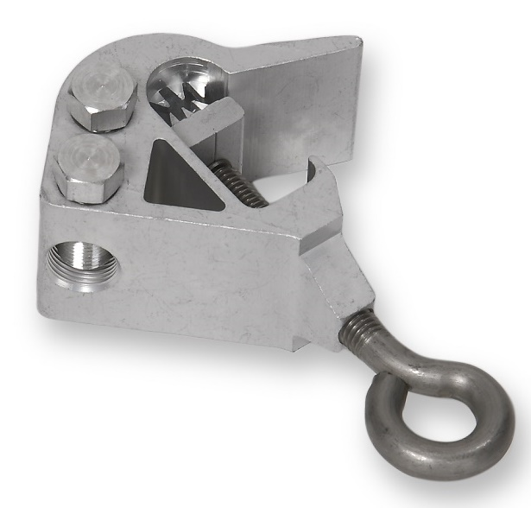

1. Ja norādīta vērtība, piedāvājums var būt ar norādīto vai augstāku vērtību, ja pie vērtības norādīts simbols "<" vai "≤", piedāvājuma konkrētai vērtībai jābūt, ievērojot simbola nozīmi, ja norādīts vērtību diapazons "–", jānodrošina, lai piedāvājums nosedz visu prasīto vērtību diapazonu (var būt mazāks par norādītā diapazona mazāko vērtību un lielāks par diapazona lielāko vērtību), ja norādīta vērtību robeža "÷", jānodrošina, lai piedāvājums atbilstu kādai no vērtību robežās esošai vērtībai/ If a value is specified, the tender may have the specified or higher value, if the value has symbol “<” or “≤”, the specific value/parameter of the tender should correspond to the meaning of the symbol, if the range of values “–” is specified, it should be ensured that the tender covers the entire required range of values (may be lower than the lower value of the range and higher than the highest value of the range), if a limit value “÷” is specified, it should be ensured that the tender corresponds to any value within the value limit
2. Lai pārliecinātos par atbilstību, norādīt precīzu avotu, kur atspoguļota tehniskā informācija (iesniegtā dokumenta datnes nosaukums, lapaspuse). Atbilstība tehniskajiem parametriem tiks pārbaudīta arī sadaļā "Dokumentācija" minētajos dokumentos/ Specify the exact source of the technical information (title and page of submitted document) to ensure compliance to provided information. Compliance with the technical parameters will be checked also in the documents mentioned in the "Documentation" section
3. AS “Sadales tīkls” materiālu kategorijas numurs un nosaukums/ AS "Sadales tīkls" materials category number and name
4. Norādīt pilnu preces tipa apzīmējumu (modeļa nosaukums/reference/cods)/ Specify full product type designation (model name/reference/code)
5. Ja Sabiedriskā pakalpojumu sniedzēja tehniskajā specifikācijā norādīts standarta nosaukums vai kāda cita norāde uz specifisku preču izcelsmi, īpašu procesu, zīmolu vai veidu, Piegādātājs var piedāvāt atbilstību ekvivalentam standartam, kas atbilst tehniskās specifikācijas un tajā ietverto standartu prasībām, parametriem, un nodrošina tehniskajā specifikācijā prasīto darbību un funkcionalitāti.

   Ja Piegādātājs piedāvā ekvivalentu standartu, Piegādātājam jāpierāda tā ekvivalentums. Atzinumu vai vērtējumu var izsniegt tikai akreditētas atbilstības novērtēšanas institūcijas (laboratoriju/institūciju akreditējis viens no Eiropas Akreditācijas kooperācijas (EA) dalībniekiem (<http://www.european-accreditation.org/)>). / If the Public service provider specifies a standard name or any other indication of a specific origin, process, brand or type of goods in the Technical specification, the Supplier may offer compliance with equivalent standard that meets the requirements, parameters of the technical specification and the standards contained therein, and ensures the operation required by the technical specification and functionality.

   When offering an equivalent standard, the Supplier must prove its equivalence. Opinions and evaluations can only be issued by accredited conformity assessment institutions (laboratory/certification body have been accredited by a member of the European Co-operation for Accreditation (EA) (http://www.european-accreditation.org/)).  
   